Veselá Mathilda: 5. ročník soutěže pro nevidomé a jejich vodicí psy
Styl života 13. 6. 2023 Veselá Mathilda: 5. ročník soutěže pro nevidomé a jejich vodicí psy2023-06-13T17:19:46+02:00Životní styl No Comment
Po nedobrovolné covidové pauze proběhl v sobotu 10. 6. 2023 již 5. ročník orientačního závodu pro nevidomé a jejich vodicí psy Veselá Mathilda, pořádaný Nadačním fondem Mathilda, který jako vždy představil, co nevidomí účastníci a jejich čtyřnozí pomocníci dovedou, ale i to, co třeba trochu zapomněli nebo co by se mohlo vylepšit.
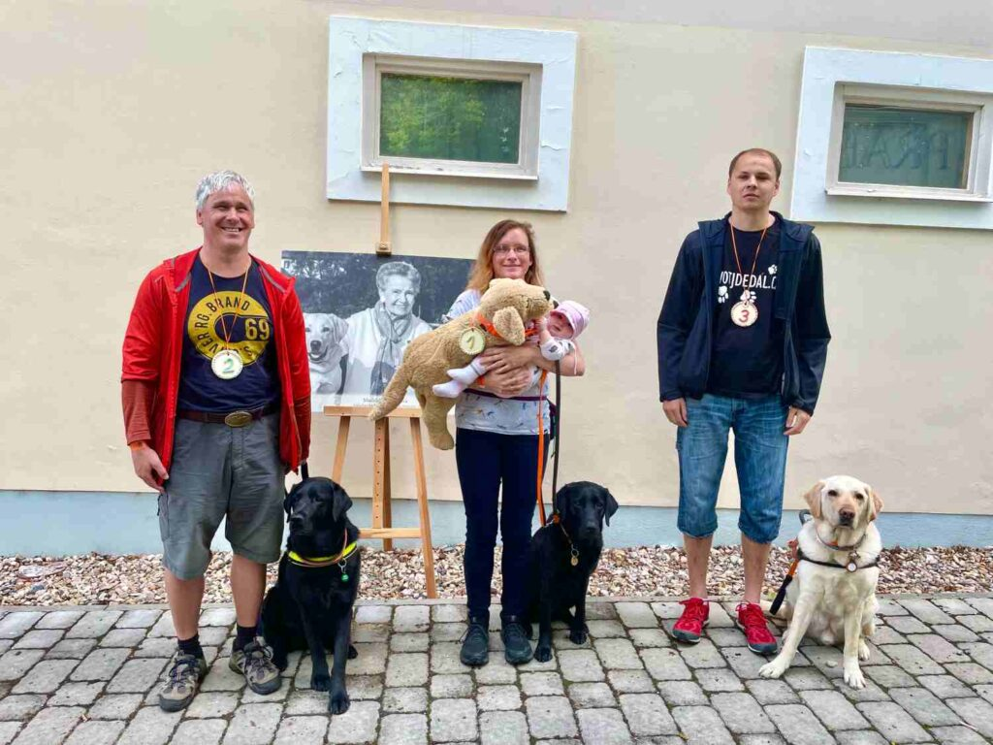Medailisté 2023 (zleva) Slávek Schweiner a Laco 2. místo, Pavla Flámová a Katty 1. místo, Tomáš Kadlec a Uno 3. místo
A protože bylo, bohužel, na organizaci závodu dost času, vybraly cvičitelky zcela novou lokaci, kterou účastníci ještě neznali. A tak naši závodníci tentokrát vyrazili na trať na Praze 9 v okolí ulice Freyova.
Základní tábor byl založen v místní restauraci, kam byl umístěn i start a kde si mj. mohli hosté zároveň zakoupit výrobky Mathelieru, keramického atelieru, který rovněž založil a provozuje Nadační fond Mathilda. Startovní pole bylo rozděleno na „před o“ a „po o“. Závodníci se za pomoci našich dobrovolnic naučili itinerář a poté startovali v cca 30 minutových intervalech. Na trase museli se svými psy v časovém limitu 60 minut plnit nejrůznější úkoly, zvládnout orientaci, vyhledat přechod, označit a vyjít schody, projít překážkovou dráhou, rozeznat nejrůznější předměty, hafani pak poslušnost a mnoho dalšího. To vše vždy za doprovodu některé z kvalifikovaných cvičitelek, které dbaly o závodníkovu bezpečnost a zároveň plnily úlohu přísných rozhodčích. Trasa byla náročná, avšak absolvována byla beze ztrát . Soutěž zvládli veškeří závodníci a tak se dá říci, že vítězi byli vlastně všichni zúčastnění. Přesto měl závod i své skutečné vítěze tzv. „na bedně“.
A tak tedy moc gratulujeme – 1. místo Pavla Flámová a její fenka Katty, 2. místo Slávek Schweiner a pes Laco, 3. místo Tomáš Kadlec a jeho pes Uno. Zároveň patří náš velký dík sponzorům akce, dobrovolnicím a dobrovolníkům, kteří pomáhali s organizací, Tyfloservilu o.p.s. jenž připravil některé úkoly na trase a zcela jistě našim cvičitelkám, které celý průběh soutěže vymyslely a koneckonců všechny zúčastněné vodicí psy vycvičily.
Společně všichni také zavzpomínali na patronku fondu, paní hraběnku Mathildu Nostitzovou, která by se 12. června dožila 87 let.
Pak už se všichni oddali volné zábavě. Obecně pak „napříč účastnickým spektrem“ vládl názor, že příští rok se sejdou zase. Sportu zdar a 6. ročníku Veselé Mathildy zvlášť!
Zdroj: NF Mathilda

